**Тема 2. Ідентичність бренду**

* 1. Ідентичність бренду – ключове поняття бренд-менеджменту
  2. Атрибути бренду як сукупність формальних ознак позначення бренду
  3. Моделі брендової ідентичності
  4. Цінність бренду
  5. **Ідентичність бренду – ключове поняття бренд-менеджменту**

Бренд існує, коли має силу впливу на ринок. Досягнення цього потребує часу. Бренд може втратити силу, якщо ним погано управляють порівняно з брендами конкурентів. Навіть коли бренд ще відомий, його імідж збережений, він може більше не мати впливу на ринок. Споживачі можуть купувати цю торговельну марку тільки завдяки низькій ціні, а не тому, що визнають її виключну вигоду. Бренд є живою системою, що складається з трьох основних елементів: товар чи послуга, назва й концепція (рис. 1)

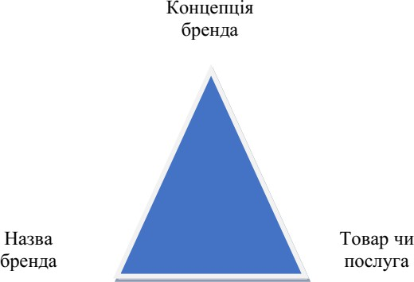

Рис. 2.1. Система бренду

Говорячи про бренд, ми переважно маємо на увазі лише єдиний аспект – назву чи логотип.

У бренд-менеджменті доцільно говорити про цілу систему, що пов’язує концепцію з сукупністю цінностей і переваг товарів і послуг через *ідентифікацію* іменем або(чи) набором запатентованих символів (логотип, фірмовий стиль).

***Ідентичність бренду*** – це система ознак і якостей бренду, що забезпечує його ідентифікацію і диференціацію; ідеальний зміст бренду, те, як повинен сприйматися і оцінюватися бренд за задумом його розробників або думки його власників.

Однак сприйняття бренду споживачами завжди відрізняється від розробленого уявлення. Тому завдання брендингу полягає в тому, щоб грамотно вимірюючи споживче сприйняття марки й уміло керуючи маркетинговими

комунікаціями, домогтися максимального збігу образу бренду, який запланований, з образом, що сприймають.

Згідно Девіда Аакер *ідентичність бренду формує*:

* імідж бренду, тобто як марку сприймають споживачі;
* позиція бренду, тобто яким чином марка контактує із цільовою аудиторією та демонструє свою перевагу над конкурентними брендами;
* зовнішня перспектива, тобто що саме змушує людей купувати товар саме цієї марки;
* фіксування на головних особливостях товару, наприклад високій якості, довговічності, надійності й т.ін.

**Базові характеристики ідентичності бренду**:

* *позиціювання бренду* – що пропонує марка та для кого вона призначена;
* *індивідуальність бренду* – набір людських характеристик - асоціацій з даним брендом;
* *цінності бренду* – цінності, пов’язані з особистістю споживача і соціальним середовищем його існування;
* *сприйняття якості –* те, як споживачі оцінюють якість товару;
* *асоціації бренду* – вільні асоціації, що виникають під час контактування споживача з атрибутами бренду;
* *сутність бренду* – найважливіше в марці, виражене п’ятьма словами.

***Типи індивідуальності бренду.***

1. *Щирість* (приземлений, орієнтований на сім’ю, теперішній, старомодний). Додаткові «грані» щирості: внутрішній (1.1) - сімейний, характерний для невеликого міста; чесний (1.2) - щирий, теперішній; корисний (1.3) - оригінальний; веселий (1.4) - сентиментальний, дружній. «Щирі» споживачі надають перевагу практичності, чесності, корисності.
2. *Збудженість* (енергійний, молодий, сучасний, незвичайний). Додаткові

«грані» збудженості: сміливий (2.1) - модний, яскравий; енергійний (2.2) - безсоромний, молодий; образний (2.3) - унікальний; сучасний (2.4) - незалежний, новітній. «Збуджені» покупці надають перевагу сміливості, багатій уяві, сучасності.

1. *Компетентність* (виконавчі, впливові, компетентні). Додаткові «грані» компетентності: надійний (3.1) - працьовитий, упевнений; інтелектуальний (3.2) - технічний, корпоративний; успішний (3.3) - лідер, упевнений. «Компетентні» споживачі надають перевагу надійності, прозорливості, благополуччю.
2. *Досвідченість* (претензійний, багатий, поблажливий). Додаткові «грані» досвідченого: респектабельний (4.1) - чарівний, гарний; чарівний (4.2) - жіночий, рівний. «Спокушені» покупці віддають перевагу кращим брендам, які справляють враження.
3. *Бурхливість* (спортивний, непосидючий). Додаткові «грані» бурхливості: поза будинком (5.1) - чоловічий, західний; завзятий (5.2) - стійкий. «Бурхливі» споживачі мужні, почувають потребу в пригодах.

*Ідентичність бренду* необов’язково повинна бути описана виключно унікальними особливостями, в ній повинні бути тільки ті якості, які характеризують цей бренд найбільш точно й повно, диференціюючи та виділяючи його серед безлічі конкурентних марок.

Можна сказати, що «ідентичність для бренду» - це як паспорт для людини. Система характерних особливостей повинна в структурованому вигляді містити ту інформацію, яка однозначно і точно ідентифікує бренд у свідомості кожного стейкхолдера.

* 1. **Атрибути бренду як сукупність формальних ознак позначення бренду *Атрибути бренду*** – це зовнішні ознаки (фізичні властивості), які можуть використовувати для позначення бренду. Їх споживач може безпосередньо сприймати за допомогою органами чуттів, тобто сенсорними каналами: зоровим (зображення), слуховим (звуки), кінестетичним (відчуття), густаторіальним

(смаки) та ольфакторними (запахи) каналами.

Бренд позначають через атрибути, що складаються з атрибутів товару та повідомлень, що стосуються його.

Атрибути бренду виконують три основні *функції*:

* сприяють швидкому та точному розпізнаванню бренду за його атрибутами;
* забезпечують максимальну відмінність від конкурентних брендів;
* відображають зміст бренду.

Атрибути бренду повинні поєднуватися в цілісний образ, його головною вимогою є унікальність.

Процес сприйняття бренда через зовнішні атрибути (табл. 2.1), що є процесом розпізнавання образів, психологи поділяють на три стадії: виявлення; розрізнення; ідентифікація.

Таблиця 2.1

Атрибути бренда

|  |  |
| --- | --- |
| Атрибут | Зміст атрибуту |
| Атрибути товару | * зовнішній вигляд товару, дизайн, колір та ін.; * розмір, кількість, вага; * форма, конструктивні особливості; * смак, запах; * назва марки; * упаковка; * логотип, фірмовий знак |
| Атрибути, наявні на товарі | * інформація на упаковці товару; * анотація на товар; * інструкція щодо експлуатації; * торговельна реклама (пропозиції споживачу від товару, рекламний сюжет, рекламні герої, люди, тварини тощо) |
| Повідомлення, що надходять від виробника | * склад, спосіб виготовлення; * варіанти використання; * свідоцтва щодо якості; * гарантійні зобов’язання; * корпоративна ідентичність компанії; * образ керівника компанії; * образ компанії-виробника; * персонал компанії; * назва компанії |
| Повідомлення, що  надходять від продавця | * ціна на товар; * розміщення в місцях продажу; * заходи стимулювання збуту |
| Повідомлення, що  надходять від споживача | * гаряча телефонна лінія; * розіграш призів в ефірі; * продаж через Інтернет (гостьова книга, форум) тощо |
| Анонімне  комунікаційне середовище | * природні комунікатори (значки, футболки тощо); * заходи з паблік-рилейшенз |

Внутрішню форму бренда або його зміст формує та унікальна ідея, що зрештою визначає безпомилкове розпізнавання й приєднання споживача до її основних засад (табл. 2.2).

Споживацький досвід відносин з брендом можна поділити на три напрями залежно від того, який з компонентів взаємодії з маркою розглядається.

У цьому контексті розрізняють раціональні, емоційні і поведінкові відносини. ***Раціональні відносини*** реалізуються через різні погляди – знання, оцінювання, судження, переконання, ідеї, думки та уявлення. До раціональних відносин належать спонтанна та наведена обізнаність (пральний порошок *Tide*

робить білизну дійсно білою).

Таблиця 2.2

Зміст бренда (характеристики)

|  |  |
| --- | --- |
| Характеристика | Зміст характеристики |
| Відносини «товар - споживач» | * призначення товару; * функціональні особливості; * спосіб виготовлення; * варіанти використання; * функціональна якість товару; * докази якості й свідчення про якість (раціональні, емоційні, асоціативні); * вигода й користь використання товару; * переваги товару порівняно з аналогічними товарами; * унікальна торговельна пропозиція |
| Відносини  «споживач – товар» | * знання споживача про товар; * досвід споживання товарів певної групи; * досвід споживання певної марки товару; * очікування споживача щодо товару; * відповідність товару особливостям споживача |
| Відносини  «споживач – товар – той самий споживач» | * ставлення споживача до товару (раціональні, емоційні, поведінкові почуття і думки); * затвердження значущих особистих рис через споживання товару |
| Відносини  «споживач-товар- інший споживач» | * свідчення про споживання; * демонстративне споживання; * думки споживачів «з вуст у вуста» |
| Відносини  «споживач – товар – соціальне оточення» | - ставлення споживача до певного соціального оточення:   1. приєднання до соціальної групи, до якої належить чи хоче належати споживач (афіліація); 2. підтримання соціальної ролі серед значущого оточення; 3. закріплення соціальної ролі серед рідних і близьких; 4. враження, що справляє споживач на значуще оточення за допомогою марки;   - ставлення значущого оточення до споживача (соціальне визнання, повага, підтвердження статусу та ін.) |

***Емоційні відносини*** включають у себе різні почуття – емоції, афекти, хвилювання, настрій і симпатію. Прикладом емоційних відносин є характер і ступінь задоволення від споживання товару (смак шоколаду).

***Поведінкові відносини*** передбачають вчинки – наміри, установки, мотивації та різні дії. Поведінкові відносини включають у себе наміри придбати товар, пробні закупівлі, випробування товару, повторні купівлі та регулярне придбання конкретної марки.

Повноцінним брендом марку робить наявність усіх трьох складових: раціональної, емоційної та поведінковою. Це формує міцні й тривалі взаємовідносини між споживачем і брендом. Розвиток і підтримання таких відносин є першочерговим завданням брендингу

* 1. **Моделі брендової ідентичності**

У спеціальній літературі з бренд-менеджменту й на практиці за розробки концепції бренда використовуються різні моделі, що описують структуру характерних особливостей бренда.

1. ***Модель Brand Identity System (Д. А. Аакер, США)*** передбачає, що характерні особливості бренду вивчаються на двох рівнях за 12 позиціями, згрупованими за чотирма напрямками.
2. Стрижнева ідентичність бренду.
3. Розширена ідентичність бренду.
   1. *Бренд як продукт*: межі товару; властивості товару; якість / цінність; сфери використання; користувачі; країна походження.
   2. *Бренд як організація*: атрибути організації (наприклад, інноваційність, орієнтація на покупця, забезпечення довіри); локалізація / глобалізація.
   3. *Бренд як індивідуальність.*
      1. *Індивідуальність* (наприклад, щира, енергійна, прямодушна).
      2. *Взаємини між брендом і покупцем* (наприклад, «друг», «порадник»).
   4. *Бренд як символ.*
      1. Візуальні образи і метафори.
      2. Спадщина бренду

***Стрижнева ідентичність*** – це основоположна, стійка ідентичність бренду, яка не залежить від товарної категорії і конкретного ринку; ключова ідея, що виражає дух бренду. ***Розширена ідентичність*** включає в себе елементи ідентичності бренду, які об’єднані у взаємозалежні значущі групи й надають ідентичності структурну завершеність. Система характерних особливостей бренду повинна допомогти встановити відносини між брендом і споживачами, створюючи пропозицію цінності, що включає функціональні, емоційні вигоди або вигоди самовираження.

2. ***Модель Brand Identity Prism (Ж.-Н. Капферер, Франція)*** складається із семи елементів, шість із яких розташовані у вигляді граней призми.

1. *Фізичні дані*. Зовнішній вигляд товару та його фізичні особливості, зовнішні прояви бренда.
2. *Індивідуальність*. Опис характерних особливостей бренда в категоріях особистісних рис. Це може бути знаменитість, що уособлює бренд, керівник компанії, вигаданий персонаж, герой реклами тощо.
3. *Культура*. Образ країни, історія компанії або товару, традиції, корпоративні

цінності, національні особливості і тощо.

1. *Взаємовідносини*. Певний тип взаємин і взаємодій між споживачем і брендом, «тип поведінки, який здебільшого ідентифікує бренди».
2. *Відображення*. Як хоче виглядати споживач у сприйнятті інших? Яке враження справляти під час використання бренда? Грань відображення виражається у висловлюваннях споживачів «це для молоді», «це для старшого покоління» і тощо.
3. *Власний образ*. Що думає та відчуває споживач і як він ідентифікує себе за використання бренду?
4. *Суть бренда*. Найголовніше про бренд у двох-трьох словах.

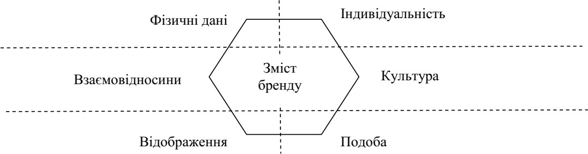

Рис. 2.1. Призма системи характерних особливостей бренду

1. ***Модель ідентичності бренду Чернатоні (Л де. Чернатоні, Великобританія)*** складається з *п’яти елементів*; кожен попередній рівень створює основу для подальшого рівня:

* *атрибути бренда* – відображають зовнішні його прояви, за якими він ідентифікується потенційними споживачами;
* *вигоди* – зосереджуються на раціональних перевагах, що надаються споживачеві;
* *емоційна винагорода* – висловлює сукупність вражень й емоційних переживань при взаємодії з брендом;
* *цінності важливі* – життєві принципи, які бренд розділяє зі своїми споживачами;
* *особистісні якості* – індивідуальність бренда (опис марки за категоріями особистісних рис).

1. ***Модель 4D Branding (Т. Гед, Великобританія)*** передбачає, що сильний бренд можна представити у вигляді розумового поля бренда, що існує в чотирьох вимірах.
2. *Функціональний вимір* описує унікальні характеристики товару або послуги,

а також сприйняття їх корисності, яка асоціюється з брендом.

1. *Ментальний вимір* відображає самосприйняття й самоідентичність споживачів, а також готовність до змін і створення нових уявлень про самих себе.
2. *Соціальний вимір* відображає відносини між покупцями й тією громадської групою, до якої вони хочуть належати.
3. *Духовний вимір* відноситься до загальнішої системи, частиною якої є бренд, споживач і його соціальне оточення.

Розвиток усіх чотирьох вимірів бренду забезпечує його унікальне місце у свідомості споживачів і силу купівельної прихильності.

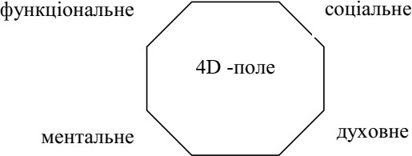

Рис. 2.2. Модель 4D Branding

1. 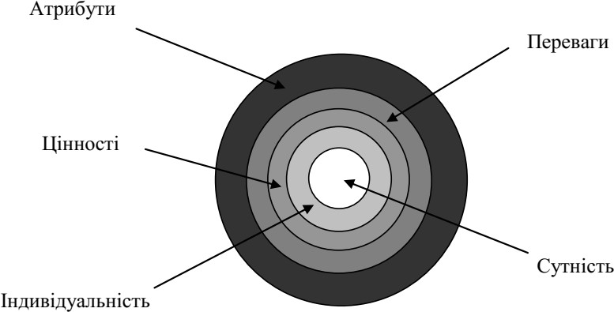***Модель Brand Wheel (Bates Worldwide, США)*** розглядає бренд як набір з п’яти «оболонок», що вкладені одна в одну (рис. 2.3).

Рис. 2.3. Модель Brand Wheel (Колесо бренда)

Модель «Колесо бренда» дозволяє детально описати та систематизувати всі аспекти взаємодії бренду і споживача:

* + *атрибути бренда* – це його фізичні та функціональні характеристики;
  + *переваги* – це фізичний результат від використання бренда, що отримує споживач;
  + *цінності* – емоційний результат від використання бренда;
  + *індивідуальність* – це характеристика, що дозволяє метафорично представити бренд як особистість, надавши йому людські риси;
  + *суть, ядро бренда* – це центральна ідея, що пропонується споживачеві.

1. 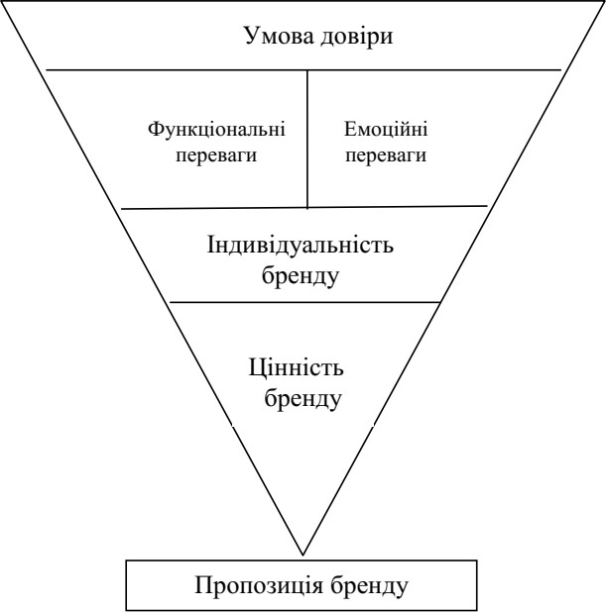**Модель Brand Platform (Young & Rubicam, США)** складається з шести елементів (рис. 2.4).

Рис. 2.4. Модель Brand Platform

Ця модель поєднує в собі елементи ідентичності бренда (1,2), його позиціонування (3,4) і комунікаційної платформи (5,6).

1. ***Модель BrandWorks (Research Business International, Великобританія)***

включає шість граней.

* + *образ користувача* (відповідає уявленню про своїх потенційних споживачів);
  + *образ продукту* (відображає як споживачі сприймають функціональні атрибути бренда);
  + *образ послуги* (характеризує те, як бренд взаємодіє зі споживачем: як він ставиться до клієнта і як він функціонує);
  + *образ події* (ураховує контекст, у якому відбувається взаємодія споживача з брендом);
  + *особистість* (пояснює емоційні та раціональні цінності бренда й допомагає виразити зв’язок між споживачем і брендом);
  + *самобутність* (пов’язує п’ять інших елементів системи характерних особливостей бренда як цілісний і емоційно близький образ).

1. ***Модель Thompson Total Branding (J. Walter Thompson, Великобританія)*** передбачає, що головними елементами успішного бренда є якість ідей, якість товару, розуміння споживача і ефективне використання каналів комунікації. Відповідно до цієї моделі, бренд розділяється на декілька рівнів, кожен з яких є центром для наступного шару (рис. 2.5).

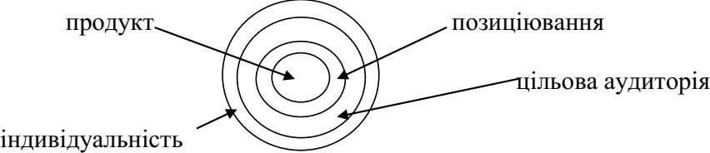

Рис. 2.5. Модель Thompson Total Branding

*Ядром бренда* є продукт, точніше те, що він являє собою. Наступний прошарок включає в себе попередній – *позиціонування* – то, для чого цей продукт призначений, і чим він відрізняється від інших марок. Потім *цільова аудиторія* – ті потенційні споживачі, на яких спрямовані комунікації; останній рівень – *індивідуальність бренда*, тобто ідентифікація, яка випливає з позиціонування.

Резюмуючи, можна сказати, що ця модель надає можливість сформувати систему чинників, які формують враження про бренд, і на цій основі донести до споживача, в чому полягає індивідуальність бренда.

1. ***Модель Brand Key (Unilever***, ***Великобританія – Голландія),*** в основі побудови бренда є визначення та фокусування на цільовій аудиторії, з одного боку, й аналізі конкурентного середовища – з іншого. Наступний етап полягає у визначенні домінуючих мотивів, які є в цільових споживачів і які можна використовувати, виходячи з конкурентного середовища, для побудови бренда. На цій основі формується сутність бренда, що пов’язана з такими *елементами*: визначення бренда; корисність бренда; цінність і персоніфікація; відповідь на питання «чому саме споживач повинен довіряти брендові».

Перевагою моделі є те, що в ній показаний зв’язок з мотивацією цільової аудиторії і специфікою конкурентного середовища.

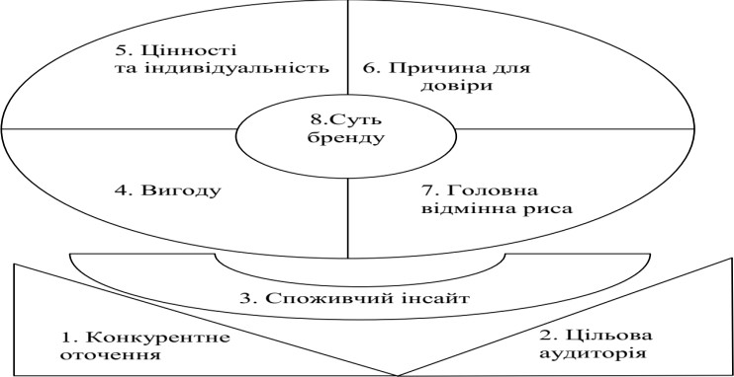

Рис. 2.6. Модель Brand Key

1. ***Модель Вrand Рyramid (Mars, США),*** ідентичність бренду складається з 7

елементів, до того ж кожен попередній рівень створює основу для наступного:

* + *атрибути бренда* – зовнішні ознаки, за якими він ідентифікується споживачами;
  + *функціональні вигоди* – раціональні вигоди від бренда;
  + *емоційні переваги* – емоції та почуття від використання бренда споживачем;
  + *цінності споживача*, що підтримує бренд;
  + *індивідуальність бренда* описує його характер та відмінні якості;
  + *унікальна торговельна пропозиція* – головна причина для покупки бренда споживачем;
  + *суть бренда* – ключова ідея, змістовне ядро, що виражене двома-трьома словами.
  1. **Цінності бренда**

Для створення сильного бренда є два основні напрями: від функціональних переваг товару до нематеріальних цінностей або від цінностей до товару. Цей подвійний рух з часом стає сутністю бренд-менеджменту.

***Цінності бренда*** – це унікальні властивості товару певної торговельної марки та особисті висновки споживача щодо нього, що викликають стійкий емоційний ефект; сукупність функціональних, особистих, соціальних, емоційних цінностей споживача, що він пов’язує з брендом. Люди хочуть не просто якісні та функціональні товари, вони обирають бренди, що принесуть їм додаткову вигоду. Під час створення бренда необхідно сформувати цінності, до яких згоден приєднатися споживач. Це цінності, що підтримують його уявлення про власну особистість і своє місце в суспільстві. Тому поділяють цінності на ***індивідуальні***

***та соціальні.***

Усі торгові марки мають ***ключові цінності.*** Інакше кажучи, сприйняття покупцем торговельної марки як сильної та успішної складається з різних аспектів цінності.

Д. Аакер поділяє споживачів на п’ять категорій залежно від того, які бренди і яким типам стосунків із брендом вони надають перевагу:

* *щирість* (споживачі орієнтовані на сім’ю, справжні, старомодні);
* *збудженість* (енергійні, молоді, сучасні, незвичайні споживачі);
* *компетентність* (виконавчі, впливові, компетентні споживачі);
* *досвідченість* (багаті, претензійні, поблажливі споживачі);
* *бурність* (споживачі, які займаються спортом, не сидять на місці).

Успішні бренди будуються на *комбінації товарних вигод*: відчутного характеру; невідчутного характеру – емоцій, абстрактних вигід. У бренд- менеджменті важлива комбінація і тих, і інших. Наприклад, жувальні цукерки Skittles – смачно і весело.

Розрізняють **загальні** й **специфічні** цінності торговельної марки.

***Загальні цінності*** – це цінності, що належать до всіх торговельних марок у певному секторі ринку. Це ключові характеристики, без яких марка не буде реальною альтернативою для покупців, не матиме шансів потрапити до категорії купівель.

***Специфічні цінності*** – це цінності, наявні в однієї, у кращому разі в кількох марок. Специфічні цінності формують відмітні особливості торговельної марки.

Розрізняють також **відчутні** й **невідчутні** цінності марки.

***Відчутні*** – пов’язані з «реальними» властивостями торговельної марки.

***Невідчутні*** – пов’язані з емоційним боком торговельної марки. Така цінність пов’язана з відчуттями щодо марки.

Способи створення цінності бренда.

1. *Формування зв’язку цінностей із матеріальною вигодою*. Передбачає створення цінності – враження, безпосередньо пов’язаного з самою вигодою від споживання товару.
2. *Створення ментального контексту*. Ментальний контекст – це концепція, що стимулює споживача до пошуку відмінностей між існуючими брендами.
3. *Формування безпосереднього переживання*. Цей метод полягає у створенні певного очікування, що багаторазово посилить переживання від споживання продукту.
4. *Створення засобів самопрезентації*. Відтворення у бренді значущого символу, добре відомого в межах певної групи, що допомагає споживачеві висловити і охарактеризувати себе з того чи іншого боку.
5. *Створення засобів передачі повідомлення*. Цей спосіб також передбачає створення всім відомого символу, через який можна висловити свої емоції.
6. *Створення соціальної чи культурної сфери компетенції*. Створення сфери компетенції, яку споживач буде використовувати як керівництво, щоб зрозуміти, що відбувається навколо, що зробить його щасливим і який тип поведінки слід вибрати.
7. *Метод «довгих рук»*. Створення можливості для споживача взяти участь у вирішенні проблеми, до якої він сам не зможе дотягнутися, але, придбавши певний

бренд, він зможе взяти участь в акції з захисту навколишнього середовища або допомоги дитячому будинку.

1. *Створення Alter Ego*. Уособлення в бренді деякої можливості для споживача зробити те, що сам по собі він зробити не наважується, тобто створити в бренді деяку провокацію.
2. *Створення тренажера для емоцій*. Цей спосіб створення цінності бренда передбачає, що в бренді будуть закладені певні емоції, з якими споживач не стикається в повсякденному житті, але дуже хоче випробувати їх.
3. *Реалізація фантазій*. Бренд, що дає споживачеві можливість не тільки фантазувати про всемогутність, успіх, любов і т. д., але й здійснювати фантазії.